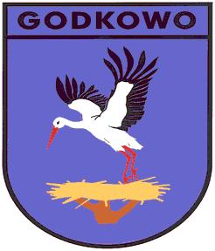
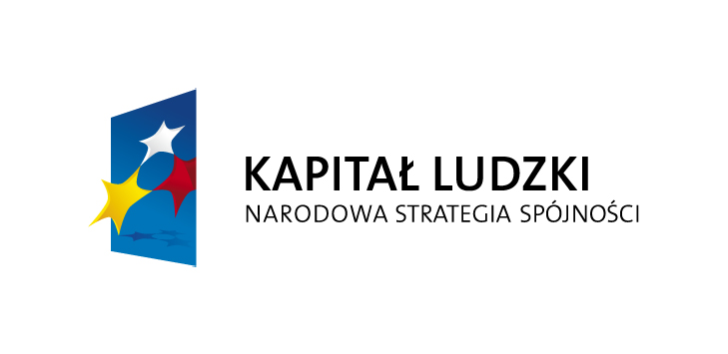
CZŁOWIEK – NAJLEPSZA INWESTYCJA

Trwa nabór do IV edycji projektu systemowego
pod nazwą

„CZAS NA AKTYWNOŚĆ W GMINIE GODKOWO”

realizowanego przez
Gminny Ośrodek Pomocy Społecznej w Godkowie

Projekt w 2012 roku adresowany jest do mieszkańców Gminy Godkowo, korzystających ze wsparcia Ośrodka, którzy nie pracują i są w wieku aktywności zawodowej (18-64 l.).
Zakłada się, że w grupie docelowej 50% Beneficjentów będzie stanowiła młodzież (osoby do 25 r.ż.).

W ramach projektu uczestnicy:
- zostaną objęci wsparciem specjalistów: m.in. psycholog, doradca zawodowy, prawnik,
- wezmą udział w bezpłatnych warsztatach oraz szkoleniach zawodowych,
- zdobędą nowe kwalifikacje zawodowe poparte odpowiednim zaświadczeniem, a także umiejętności praktyczne, które ułatwią poszukiwanie pracy.

Wszystkie działania projektu kierowane do Beneficjentów Ostatecznych, w zakresie aktywnej integracji, realizowane będą na podstawie kontraktu socjalnego zawartego z pracownikiem socjalnym.

Udział w projekcie jest bezpłatny!!!
Wszystkie osoby zainteresowane uczestnictwem w ww. projekcie proszone są o zgłaszanie się do pracowników socjalnych Gminnego Ośrodka Pomocy Społecznej w Godkowie.

Biuro projektu:
GOPS Godkowo, pokój 5A
tel: 55 249 72 – 38
e-mail: gops.godkowo@op.pl

Projekt systemowy pt. „Czas na aktywność w Gminie Godkowo” jest współfinansowany ze środków
Europejskiego Funduszu Społecznego w ramach Programu Operacyjnego Kapitał Ludzki
Priorytetu VII Promocja integracji społecznej, Działania 7.1 Rozwój i upowszechnienie aktywnej integracji,
Podziałania 7.1.1 Rozwój i upowszechnianie aktywnej integracji przez ośrodki pomocy społecznej.

